СОВЕТ ДЕПУТАТОВ БЛАГОДАРНЕНСКОГО ГОРОДСКОГО ОКРУГА
СТАВРОПОЛЬСКОГО КРАЯ ПЕРВОГО СОЗЫВА

РЕШЕНИЕ

31 мая 2022 года | г.Благодарный | № 505

Об утверждении схемы одномандатных и многомандатных избирательных округов для проведения выборов депутатов Совета депутатов Благодарненского городского округа Ставропольского края

В соответствии со статьей 18 Федерального закона от 12.06.2002 г. № 67-ФЗ «Об основных гарантиях избирательных прав и права на участие в референдуме граждан Российской Федерации», Законом Ставропольского края от 12.05.2017 г. № 50-кз «О выборах в органы местного самоуправления муниципальных образований Ставропольского края», Уставом Благодарненского городского округа Ставропольского края, регламентом Совета депутатов Благодарненского городского округа Ставропольского края, на основании данных о численности избирателей, зарегистрированных на территории Благодарненского района Ставропольского края по состоянию на 01 января 2022 года, рассмотрев постановление территориальной избирательной комиссии Благодарненского района от 23 мая 2022 года № 32/90 «Об определении схемы одномандатных и многомандатных избирательных округов для проведения выборов депутатов Совета депутатов Благодарненского городского округа Ставропольского края», Совет депутатов Благодарненского городского округа Ставропольского края

РЕШИЛ:

1. Образовать на территории Благодарненского городского округа Ставропольского края 17 одномандатных округов и 2 многомандатных округа.

2. Утвердить сроком на десять лет схему одномандатных и многомандатных избирательных округов для проведения выборов депутатов Совета депутатов Благодарненского городского округа Ставропольского края (приложение 1) и ее графическое изображение (приложение 2 и приложение 3).

3. Направить настоящее решение в территориальную избирательную комиссию Благодарненского района.

4. Опубликовать настоящее решение со схемой одномандатных и многомандатных избирательных округов для проведения выборов депутатов Совета депутатов Благодарненского городского округа Ставропольского края и её графическим изображением в газете «Известия Благодарненского городского округа» в течение 5 дней со дня принятия настоящего решения.

5. Настоящее решение вступает в силу с момента его официального опубликования.

Председатель Совета депутатов  Благодарненского городского округа Ставропольского края  И.А. Ерохин | Глава  Благодарненского городского округа  Ставропольского края  А.И. Теньков

Приложение 1
к решению Совета депутатов Благодарненского городского округа Ставропольского края
от 24 мая 2022 года № 505

С Х Е М А
одномандатных и многомандатных избирательных округов для проведения выборов депутатов Совета депутатов Благодарненского городского округа Ставропольского края

Число избирателей по состоянию на 1 января 2022 года | – | 41156
Число замещаемых мандатов |  | 21
Число избирательных округов |  | 19
Средняя норма представительства избирателей | – | 1959

Наименование и номер избирательного округа и количество мандатов | Границы  избирательного округа* | Число избирателей в округе (чел.)
Одномандатный избирательный округ № 1  Количество мандатов: 1 | аул. Эдельбай;  село Мирное. | 1701
Одномандатный избирательный округ № 2  Количество мандатов: 1 | село Алексеевское;  город Благодарный: пер. Красноармейский (нечетные номера от № 1 до № 3а, четные номера от № 2 до № 14), ул. Краснознаменская (нечетная сторона от № 1 до 183, четная сторона от № 2 до №156), ул. Петровского, ул. Советская (нечетная сторона от № 477 до № 595), ул. Набережная (четные номера от № 2 до №110), ул. Комарова, пер. Подгорный (четные номера с №12 до №34, нечетные номера с №21 по №41), пер. Красноармейский (нечетные номера от № 1 до № 3а, четные номера от № 2 до № 14) | 2107
Одномандатный избирательный округ № 3  Количество мандатов: 1 | село Каменная Балка;  поселок Каменка;  хутор Гремучий;  х. Красный Ключ;  хутор Дейнекин;  хутор Алтухов. | 1944
Одномандатный избирательный округ № 4  Количество мандатов: 1 | село Александрия: ул. Советская, ул. Ростовская, пер. Пионерский, ул. Полевая, ул. Набережная, пер. Малый, пер. Большевик; ул. Бакинская, ул. Батумская, ул. Красноармейская, ул. Красная (нечетная сторона с № 1 по № 221 четная сторона с № 2 по № 240) ул. Комсомольская, ул. Кисловодская, ул. Луначарского (четная сторона с № 2 по № 44/1, нечетная сторона с № 3 по № 103) пер. Майский, ул. Пролетарская (нечетная сторона с № 1 по № 121,четная сторона с № 2 по № 126) ул. Подгорная, ул. Столбовая (нечетная сторона с № 1/1 по № 45 четная сторона с № 2/1 по № 40) ул. Садовая, ул. Шоссейная, ул. Первомайская (нечетная сторона с № 1 по № 63, четная сторона с № 2 по № 136);  хутор Новоалександровский. | 1953
Одномандатный избирательный округ № 5  Количество мандатов: 1 | село Александрия: ул. Красная (четная сторона с № 244 до конца, нечетная сторона с № 223 до конца), ул. Первомайская (четная сторона с № 138/1 до конца, нечетная сторона с № 63/1 до конца), ул. Пролетарская (четная сторона с № 128 до конца, нечетная сторона с № 121/1 до конца), пер. Партизанский, ул. Столбовая (нечетная сторона с № 45 до конца, четная сторона с № 40 до конца), ул. Луначарского (нечетная сторона с № 105 до конца четная сторона с № 46 до конца);  хутор Кучурин;  поселок Мокрая Буйвола;  село Шишкино;  хутор Большевик. | 2059
Одномандатный избирательный округ № 6  Количество мандатов: 1 | село Елизаветинское | 2101
Многомандатный избирательный округ № 7  Количество мандатов: 2 | село Сотниковское;  поселок Ставропольский;  поселок Видный;  поселок Молочный. | 4013
Многомандатный избирательный округ № 8  Количество мандатов: 2 | село Бурлацкое;  село Спасское. | 3933
Одномандатный избирательный округ № 9  Количество мандатов: 1 | город Благодарный: ул. Веселая, ул. Восточная, ул. Однокозова (нечетная сторона № 293 до № 353, четная сторона от № 236 до № 268), ул. Московская (нечетная сторона № 477 до конца, четная сторона № 480 до конца), пер. Красноармейский (нечетные номера от № 5 до конца, четные номера от № 16 до конца), пер. Восточный, пер. Тенистый, пер. Зерносовхозский (нечетная сторона от № 5 до конца, четная сторона от № 4 до конца), ул. Красноармейская (четная сторона № 196 до конца, нечетная сторона от № 155 до конца), ул. Свердлова, ул. Советская (четная сторона от № 468 до конца), ул. Комсомольская (нечетная сторона от № 53 до №103, четная сторона от № 112 до №138), ул. Жукова, пл. Есенина. пер. Подгорный (четная сторона с №36 до №74, нечетная сторона с № 45 по № 93), ул. Луговая, ул. Мельничная ( четная сторона с№ 160 до № 188, нечетная сторона с № 155Б до № 169), пл. А. Невского. | 2099
Одномандатный избирательный округ № 10  Количество мандатов: 1 | город Благодарный: ул. Юбилейная, ул. Советская (нечетная сторона от № 363 до № 475, четная сторона от № 386 до № 466), ул. Комсомольская (нечетная сторона от № 3 до № 83, четная сторона от № 20 до № 110), пер. Пионерский, ул. Красноармейская (четная сторона от № 60 до № 194, нечетная сторона от № 57 до № 153), ул. Московская (нечетная сторона от № 333 до № 475, четная сторона от № 346 до № 478), ул. Некрасова, ул. Однокозова (нечетная сторона от № 237 до № 291, четная сторона от № 164 до № 220), ул. Мельничная №155 Б , пер. Школьный, ул. Ленинградская, пер. Лермонтова, ул. Молодежная, пер. Южный, пер. Тихий, ул. Виноградная, ул. Голикова, ул. Дзержинского. | 2107
Одномандатный избирательный округ № 11  Количество мандатов: 1 | город Благодарный: ул. Первомайская (четная сторона от № 38 до конца, нечетная сторона от № 65 до конца), пл. Ленина, ул. Советская (нечетная сторона от №301 до № 359, четная сторона с № 322 до № 384), пер. Образцовый, ул. Комсомольская, (четная сторона от № 6 до № 18), пл. Гвардейская, ул. Однокозова (нечетная сторона от № 115 до № 161, четная сторона от № 110 до № 256), пл. Маяковского, ул. Горького, ул. Пирогова, ул. Мельничная (нечетная сторона от № 45 до № 155, четная сторона от № 16 до № 150), пл. Высоцкого, ул. Прикумская (нечетная сторона от № 61 до конца, четная сторона от 70 до конца), ул. Островского, пер. Ручейный, пер. Колхозный, ул. Красноармейская (нечетная сторона от № 1 до № 53, четная сторона от № 2 до № 56), ул. Пушкина, ул. Московская (нечетная сторона с № 285 до № 331, четная сторона с № 304 до № 344). | 2125
Одномандатный избирательный округ № 12  Количество мандатов: 1 | город Благодарный: ул. Советская (нечетная сторона от № 181 до № №299, четная сторона от № 172 до № 320), пер. Пролетарский, ул. Суворова, пер. Московский, ул. Московская (четная сторона от № 204 до № 300 нечетная сторона от № 199 до № 283), ул. Однокозова (нечетная сторона от № 1 до № 113, четная сторона от № 2 до № 106), пер. Малый, пр. 60 лет Октября, ул. Терешковой, пл. Гайдара, ул. Морозова, ул. Прикумская (нечетная сторона от № 1 до № 59, четная сторона от № 2 до № 68). Пер. 8 Марта, ул. Мельничная (нечетная сторона с № 1А до № 41, четная сторона с № 2А до № 78 | 2115
Одномандатный избирательный округ № 13  Количество мандатов: 1 | город Благодарный: ул. Московская (нечетная сторона от № 1 до №197, четная сторона от № 2 до № 202), ул. Урожайная, пер. Перекопский бой, ул. Чехова, пер. Кочубея (нечетная сторона от № 67 до конца, четная сторона от № 64 до конца), пл. Гражданская, пер. Безымянный (четная сторона от № 42 до № 44), ул. Зеленая, ул. Подгорная, пер. Ударник полей, пер. Красный, ул. Королева, пл. Фадеева, ул. Кошевого, ул. Советская (нечетная сторона с №113 до № 179, четная сторона с № 100 до № 170). | 1851
Одномандатный избирательный округ № 14  Количество мандатов: 1 | город Благодарный: пер. Безымянный (четная сторона от № 2 до № 40, нечетная сторона № 3), ул. Золотистая, ул. Небесная, пер. Черепичный, ул. Свободы (нечетная сторона от № 1 до № 27/1, четная сторона от № 2 до № 26-А), ул. Чапаева (нечетная сторона от № 1, 1-А, 1-Б до № 45, четная сторона от № 2 до № 74), пл. Строителей № 3, № 4-А, ул. Завокзальная, ул. Вокзальная (четная сторона от № 2 до № 10), ул. Заречная, ул. Советская (нечетная сторона от № 1-А до № 111, четная сторона от № 2 до № 98), ул. 30 лет Победы. | 1830
Одномандатный избирательный округ № 15  Количество мандатов: 1 | город Благодарный: пл. Строителей, № 4, № 6, № 7, № 7а, № 13, № 15, № 16, № 17, № 18, № 19, № 22, № 23, № 24, № 25, № 26, пл. Трудовая, ул. Лазо, ул. Чапаева (нечетная сторона от № 49 до № 109, четная сторона от № 76 до № 170), ул. Калинина, ул. Лесная, пер. Куйбышева, ул. Туманная, ул. Свободы № 29, | 1983
Одномандатный избирательный округ № 16  Количество мандатов: 1 | город Благодарный: ул. Свободы (нечетная сторона от № 31 до № 171, четная сторона от № 28 до № 146), пл. Достоевского, ул. Чапаева (нечетная сторона от № 111 до № 247, четная сторона от № 172 до № 326), пер. Кочубея (нечетная сторона от № 1 до № 65, четная сторона от № 2 до № 62), пер. Светлый, ул. Садовая, ул. Котовского, ул. Ленина (нечетная сторона от № 1 до № 111, четная сторона от № 2 до № 82), пер. Северный, ул. Толстого (нечетная сторона от № 1 до № 87, четная сторона от № 2 до № 64 А), ул. Тургенева, ул. Бедненко (четная сторона с № 2 до № 134, нечетная сторона с №1/1 до № 81), ул. Дорожная. | 1795
Одномандатный избирательный округ № 17  Количество мандатов: 1 | город Благодарный: ул. Бедненко (нечетная сторона от № 83 до № 137, четная сторона от № 134 до № 180), ул. Ставропольская, ул. Свободы (нечетная сторона от № 173 до № 225, четная сторона от № 146 А до № 182), ул. Карбышева, ул. Чапаева (нечетная сторона от № 249 до № 315, четная сторона от № 326 до № 392), ул. Ленина (нечетная сторона от № 113 до № 203, четная сторона от № 84 до № 176), ул. Толстого (четная сторона от № 66 до № 86), пер. Ветеринарный (четная сторона от № 14 до конца, нечетная сторона от № 13 до конца), ул. Новая, пл. Кирова, пер. 9 Января (четная сторона от № 16 до конца, нечетная сторона от № 3 до конца), пер. Фрунзе ,ул. Первомайская (четная сторона от № 22 до № 36, нечетная от № 33 до № 61), ул. Шевченко, ул. Мира, пл. Победы, ул. Оболенского (четная сторона с №2 до №52). | 1768
Одномандатный избирательный округ № 18  Количество мандатов: 1 | город Благодарный: ул. Чапаева (нечетная сторона от № 359 до конца, четная сторона от № 438 до конца), ул. Ленина (нечетная сторона от № 205 до конца, четная сторона от № 178 до конца), ул. Набережная (вся нечетная сторона), ул. Толстого (нечетная сторона от № 89 до № 123, четная сторона от № 88 до № 108), пер. Большевик (нечетная сторона от № 39 до конца, четная сторона от № 20 до конца), пер. Тюленина (нечетная сторона от № 21 до конца, четная сторона от № 32 до конца), пер. Подгорный (четная сторона от №4 до № 6, нечетная сторона от № 15 до № 19-а), ул. Гагарина, пер. Октябрьский, ул. Свободы (нечетная сторона от № 279 до конца, четная сторона от № 224 до конца), пер. Зерносовхозский (нечетная сторона от № 1 до № 3, чет № 2), ул. Чкалова, пер. Лунный, ул. Полевая, пер. Прудный. | 1892
Одномандатный избирательный округ № 19  Количество мандатов: 1 | город Благодарный: ул. Вокзальная (четная сторона от № 12 до конца, нечетная сторона от № 33 до конца), пл. Нефтянников, ул. Оболенского (нечетная сторона от № 1 до конца), пл. Солнечная, пер. Тюленина (нечетная сторона от № 1 до № 19, четная сторона от № 2 до № 30), пер. Большевик (нечетная сторона от № 1 до № 37, четная сторона от № 2 до № 18), пер. Ветеринарный (четная сторона от № 2 до № 12, нечетная сторона от № 1 до № 11), ул. Демократическая, пер. 9 Января (четная сторона от № 2 до № 14, нечетная сторона № 1), ул. Первомайская (четная сторона от № 2 до № 16, нечетная сторона от № 1 до № 37), ул. Бедненко (нечетная сторона от № 139 до конца, четная сторона с № 182 до конца), ул. Герцена, ул. Свободы (нечетная сторона от № 227 до № 277), ул. Степная, пл. Колхозная, ул. Гриценко, ул. Чеботарева, ул. Шоссейная, ул. Яценко, пер. Звездный, ул. Победы, пер. Подгорный (нечетная сторона с № 1 по № 13), ул. Чкалова (нечетная сторона с № 1 по №27 А, четная сторона с № 2 до № 42А). | 1780

* При обозначении границ избирательного округа интервал домов указан либо по четной стороне, либо по нечетной стороне, если иное не предусмотрено прямо. В интервал попадают все дома (вместе со своими корпусами, строениями, домами, обозначения которых содержат буквенные модификаторы и (или) дробную черту), номера которых заключены между границами интервала, включая и сами эти границы (четные и (или) нечетные.

Приложение 2
к решению Совета депутатов Благодарненского городского округа Ставропольского края
от 31 мая 2022 года № 505

Город Благодарный 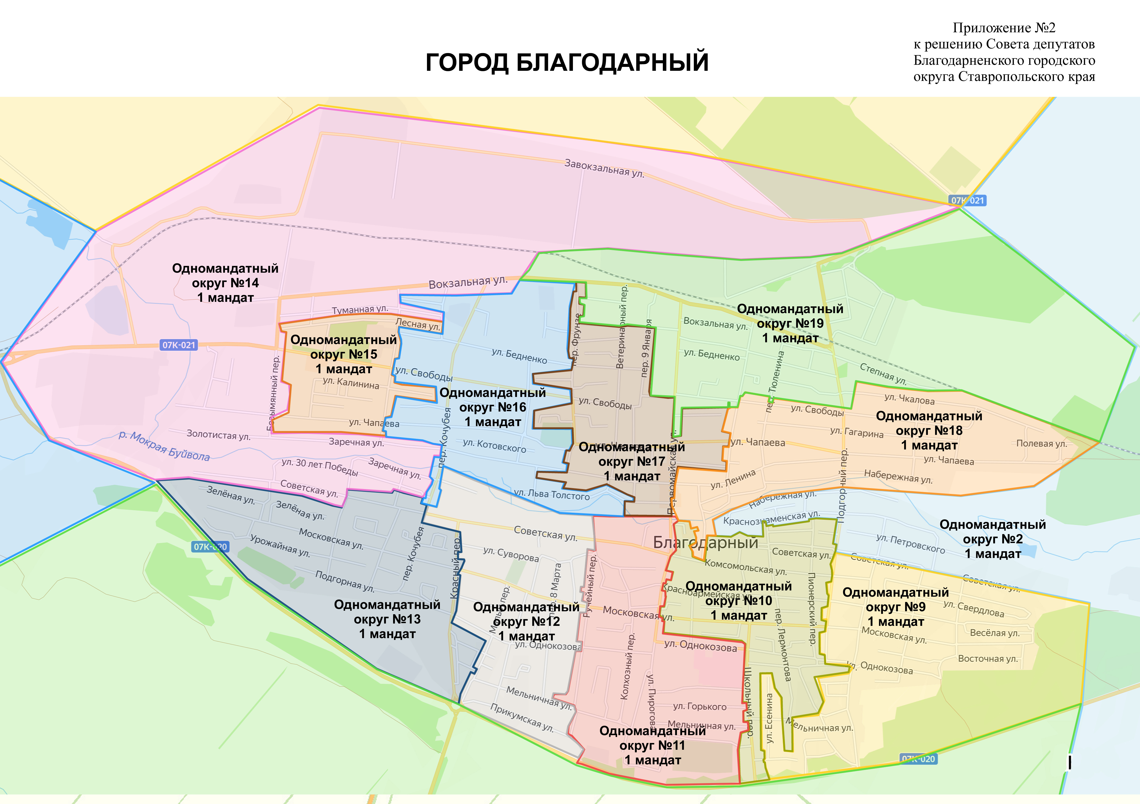
Приложение 3
к решению Совета депутатов Благодарненского городского округа Ставропольского края
от 31 мая 2022 года № 505

